济南卫星FZ项目标准件采购
询比价公告

- 询比价编号： 1293261030001
- 询比价名称：济南卫星FZ项目标准件采购
三、询比价内容：
1. 采购内容：内六角圆柱头螺钉、平垫及锁紧螺母等标准件，涵盖M2至M6共六个规格系列，涉及螺钉、平垫及锁紧螺母等40余项。
2.标准及要求：
①螺钉紧固件：QJ-2582A-2011钛合金内六角圆柱头螺钉(脉冲阳极氧化优先，蓝色阳极氧化也可，但需全部统一标准)；
②垫片：GB/T:97.1A级不锈钢平垫圈；
③螺母：GB/T6170 合金钢六角螺母。
④具体明细如下（按领取数量进行报价）：
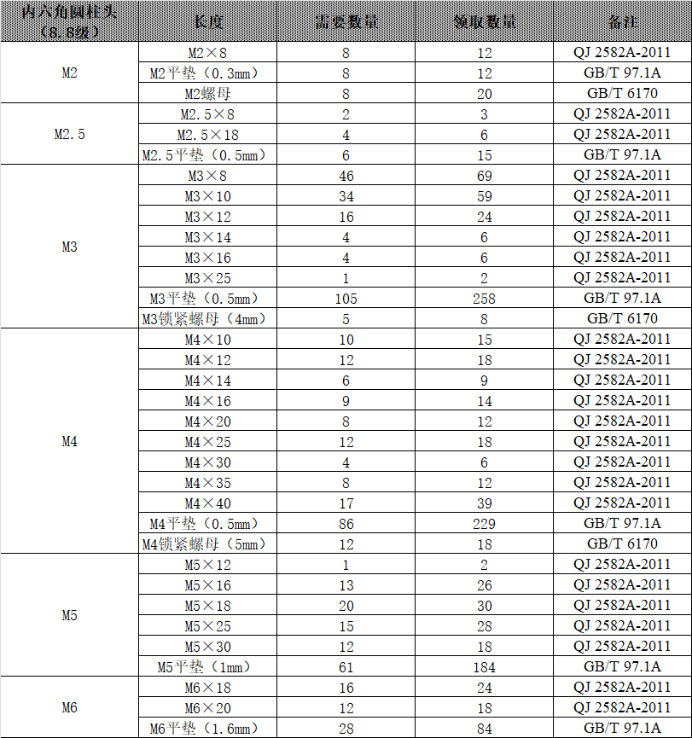
3.交付时间:11月20日前完成产品交付验收。
4.质量要求：提供产品质量合格证明文件。
5.付款方式：产品全部交付验收合格后，供方提供全额增值税专用发票（税率13%），一个月内需求方付全款。
四、资格要求：
1、在中华人民共和国境内注册，具有独立法人资格；具有独立承担民事责任能力；
2、具有良好的企业信誉和健全的财务会计制度；
3、具有履行合同必需的设备、专业技术、资质能力；具备航天产品配套资质。
4、依法缴纳税收；
5、在经营活动中没有违法记录；
6、需要提供的相关资质文件：加盖公章的营业执照扫及资质文件扫描件；
7、如有单位资料造假，一经发现，立即在网上公示，并永久取消投标资格；
五、公告及报名时间：
1.公告时间：2026年10月30日～2026年11月3日（北京时间）。
2.请有意向报名的单位在公告截止前将报名表（见附见1）发送至邮箱61924890@qq.com。
六、询比价文件售价：无。
七、报价文件的递交：
1、报价文件递交的截止时间：2026年11月5日14时00分前。
2、递交方式:请在报价文件递交截止日前将营业执照、资质证明材料、年度审计报告或最新一期财务报表及报价单（见附件）发送至邮箱61924890@qq.com或邮寄至山东省济南市历城区飞跃大道24号 济南卫星总装基地 6A办公楼。
3、逾期送达的、未送达指定地点的或者不按照询比价文件要求的，询比价人将予以拒收。
八、联系方式：
1、询比价联系人:孙女士，联系电话：15665717190；
2、 业务（技术）联系人：张女士，联系电话：18840921798；
济南卫星产业发展集团有限公司
2026年10月30日
附件1：
报名表

报名单位
项目名称 | 济南卫星FZ项目标准件采购
项目编号 | 1293261030001
联系人 |  | 联系电话
电子邮件

报名单位（盖公章）：
联系人：
电 话:
地 址：
时 间： 2026年11月 日
附件2：
报价单

项目名称及编号 | 济南卫星FZ项目标准件采购（编号: 1293261030001 )
报价  （含税） | 大写： 元人民币  小写： 元人民币  其中，税率： 13 %（增值税专用发票），报价含税含运费。
付款  方式 | 产品全部交付验收合格后，供方提供全额增值税专用发票（税率13%），一个月内需求方付全款。  结算方式：银行承兑或银行转账。
交付  地点 | 济南卫星总装基地
完成  时间 | 11月20日前完成产品交付验收。
其他售后承诺：

报价单位（盖公章）：
联系人：
电 话:
地 址：
时 间： 2026年11月 日
分项报价表
内六角圆柱头（8.8级） | 长度 | 采购数量 | 单价 | 总价 | 实际表面处理 | 执行标准
M2 | M2×8 | 12 |  |  |  | QJ2582A-2011
M2 | M2平垫（0.3mm） | 12 |  |  |  | GB/T 97.1A
M2 | M2锁紧螺母 | 20 |  |  |  | GB/T 6170
M2.5 | M2.5×8 | 3 |  |  |  | QJ2582A-2011
M2.5 | M2.5×18 | 6 |  |  |  | QJ2582A-2011
M2.5 | M2.5平垫（0.5mm） | 15 |  |  |  | GB/T 97.1A
M3 | M3×8 | 69 |  |  |  | QJ2582A-2011
M3 | M3×10 | 59 |  |  |  | QJ2582A-2011
M3 | M3×12 | 24 |  |  |  | QJ2582A-2011
M3 | M3×14 | 6 |  |  |  | QJ2582A-2011
M3 | M3×16 | 6 |  |  |  | QJ2582A-2011
M3 | M3×25 | 2 |  |  |  | QJ2582A-2011
M3 | M3平垫（0.5mm） | 258 |  |  |  | GB/T 97.1A
M3 | M3锁紧螺母（4mm） | 8 |  |  |  | GB/T 6170
M4 | M4×10 | 15 |  |  |  | QJ2582A-2011
M4 | M4×12 | 18 |  |  |  | QJ2582A-2011
M4 | M4×14 | 9 |  |  |  | QJ2582A-2011
M4 | M4×16 | 14 |  |  |  | QJ2582A-2011
M4 | M4×20 | 12 |  |  |  | QJ2582A-2011
M4 | M4×25 | 18 |  |  |  | QJ2582A-2011
M4 | M4×30 | 6 |  |  |  | QJ2582A-2011
M4 | M4×35 | 12 |  |  |  | QJ2582A-2011
M4 | M4×40 | 39 |  |  |  | QJ2582A-2011
M4 | M4平垫（0.5mm） | 229 |  |  |  | GB/T 97.1A
M4 | M4锁紧螺母（5mm） | 18 |  |  |  | GB/T 6170
M5 | M5×12 | 2 |  |  |  | QJ2582A-2011
M5 | M5×16 | 26 |  |  |  | QJ2582A-2011
M5 | M5×18 | 30 |  |  |  | QJ2582A-2011
M5 | M5×25 | 28 |  |  |  | QJ2582A-2011
M5 | M5×30 | 18 |  |  |  | QJ2582A-2011
M5 | M5平垫（1mm） | 184 |  |  |  | GB/T 97.1A
M6 | M6×18 | 24 |  |  |  | QJ2582A-2011
M6 | M6×20 | 18 |  |  |  | QJ2582A-2011
M6 | M6平垫（1.6mm） | 84 |  |  |  | GB/T 97.1A

报价单位（盖公章）：
联系人：
电 话:
地 址：

时 间： 2026年11月 日

